Велопробег по памятным местам с. Песчанокопского района
Совсем скоро мы будем отмечать самый большой и светлый праздник 67- годовщину Победы в Великой Отечественной войне 1941-1945 годов. Чем ближе эта дата, тем сильнее хочется прикоснуться к памяти и героическому прошлому наших дедов и отцов.
По всей стране в каждом городе и поселке в эти дни проводятся различные мероприятия, акции, посвященные этой дате.
4 мая 2012 года в с. Песчанокопском прошел традиционный велопробег, в котором приняли участие учащиеся школ райцентра. Организатором велопробега стал Центр внешкольной работы, отдел образования Администрации Песчанокопского района при участии Песчанокопского отделения ДОСААФ, молодогвардейцев и отделения партии «Единая Россия».
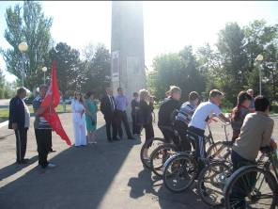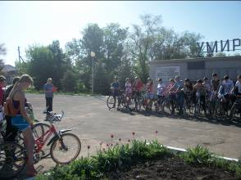

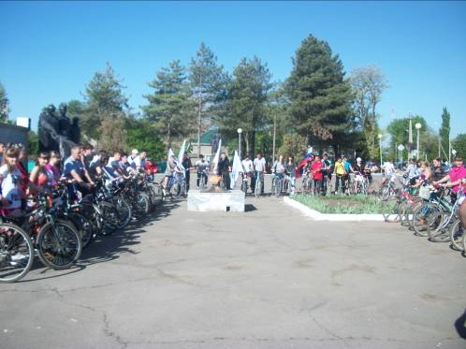
Сегодня будет день воспоминаний
И в сердце тесно от высоких слов.
Сегодня будет день напоминаний
О подвиге и доблести отцов.
Такими словами открыла методист ЦВР Палкина Полина Петровна небольшой митинг перед велопробегом на Мемориале Славе, где к участникам данного мероприятия обратились Глава Песчанокопского сельского поселения Юрий Георгиевич Алисов и директор «Историко-краеведческого музея Песчанокопского района» Ольга Алесеевна Овчинникова.
Затем участники велопробега посетили: Братскую могилу у кинотеатра «Родина», улицу Резенькова, мемориальные таблички на улицах Г.В. Алисова и Жоры Пономарева, памятный знак расстрелянным у КСМ, улицу Кочеткова. Завершился велопробег на Бульваре Победы, где выступили руководитель исполкома партии «Единая Россия» Лариса Юрьевна Олексий, и известный в районе краевед, подготовившая и рассказывающая на протяжении всего маршрута о памятных местах, Анна Ивановна Панкратова.
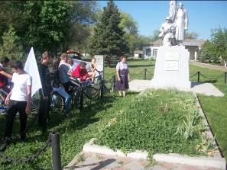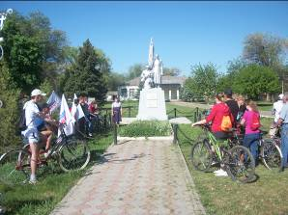
Молодому поколению важно осознавать, какой ценой досталась Победа, знать не только, чтобы поклонится силе духа и мужеству защитников Родины, но и для того, чтобы принять от них эстафету великой ответственности за судьбу своей Отчизны.
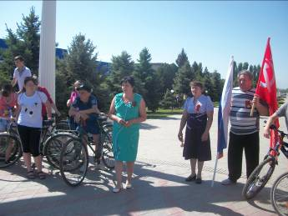
Не было в нашей стране семьи, которая не понесла бы в этой войне тяжелой утраты. Долг живых – не забывать о той страшной войне, о тех, кто спас Родину, советских людей от фашистского рабства. Мы у них в вечном долгу. Память о минувшей войне будет переходить от отцов к сыновьям, от сыновей к внукам. Иначе нельзя.

